Жители поселений могут воспользоваться интерактивными инструкциями офиса «Мои документы»
19.01.2016
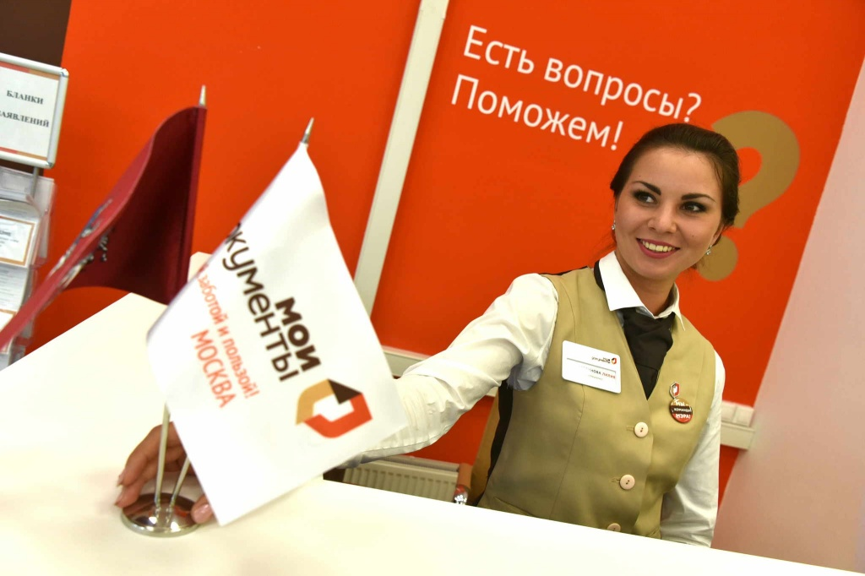
Сотрудники мобильных центров государственных услуг разработали и разместили на официальном сайте новые интерактивные инструкции. Об этом рассказал Егор Гараев, сотрудник пресс-службы центров госуслуг Москвы.
Каждый посетитель сайта может выбрать нужный раздел и узнать о том, какие документы нужны для оформления конкретной услуги. Это упростит деятельность сотрудников центра, и москвичам не придется тратить время на дополнительный визит в офис в случае отсутствия необходимого документа или копии. Все инструкции разделены на категории, в которых удобно ориентироваться: «Семья», «Личные документы», «Социальное обеспечение», «Недвижимость» и «Транспорт». Всего на сайте можно найти 77 инструкций.
Напомним, что в этом году на территории Новой Москвы появился первый постоянно работающий офис «Мои документы». Сотрудники центра ведут прием в поселении Московский.

Адрес страницы: http://tinao.mos.ru/presscenter/news/detail/2448084.html
Префектура Троицкого и Новомосковского административных округов города Москвы

